Obecná knižnica Kozárovce
ponúka svojim návštevníkom 161 nových knižných publikácii rôznych literárnych žánrov.
Vďaka podpore Fondu na podporu umenia získala naša obecná knižnica 1 400 € na nákup nových kníh.
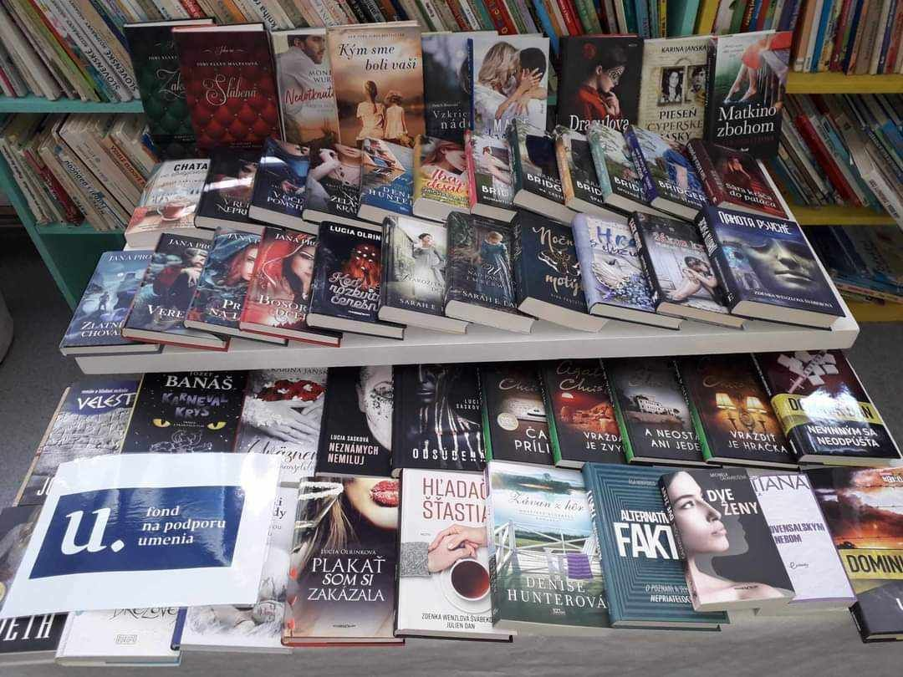
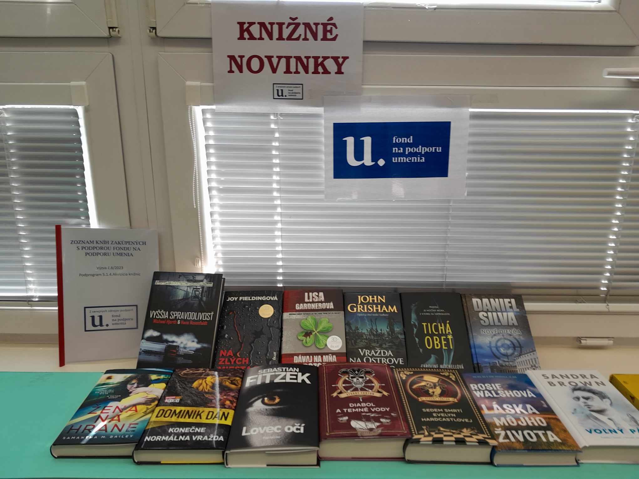
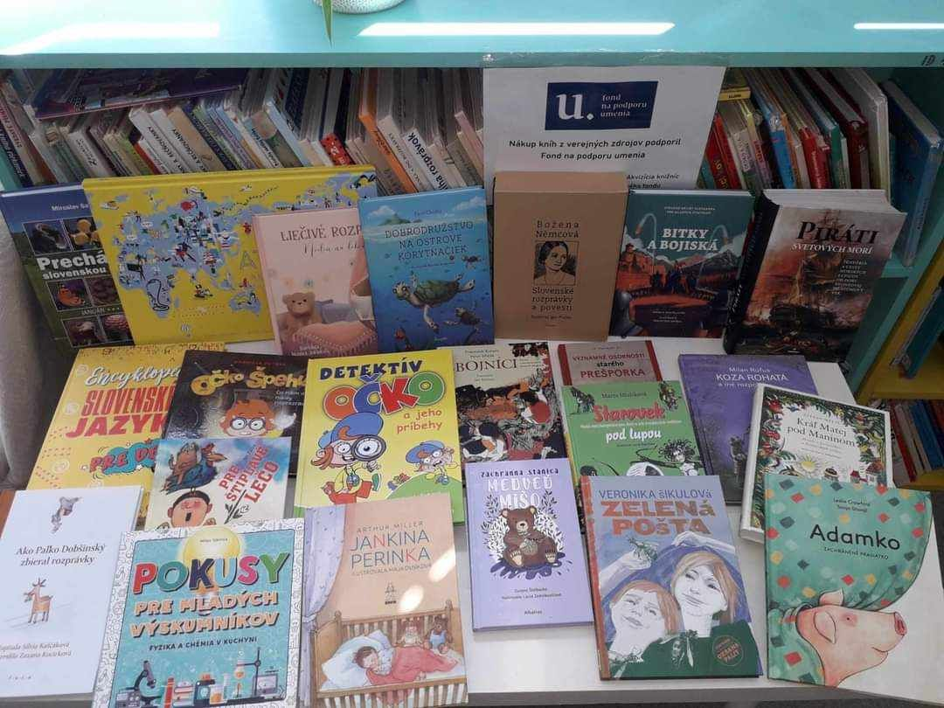
ĎAKUJEME

